Msm8960(APQ8064)平台的MSM-AOSP-kitkat编译适配(10)：其它

本篇是此系列文章的最后一篇。

一、Power
官方rom里如果有system\vendor\lib\hw\power.qcom.so
则可以加到proprietary-blobs.txt
其实同版本适配时，官方rom里的多数lib都可以替换到编译出来的msm-aosp里

二、拔电池掉时间问题
CM系统的时间服务只要在BoardConfig.mk里加一个语句BOARD_USES_QC_TIME_SERVICES := true就行了，然后提取官方的lib/libtime_genoff.so来用就搞定了
而msm-aosp则麻烦多了，它没有专门的配置项和代码
你得先用厨房工具合并odex，把官方rom的TimeService.apk提取出来用，并放到device/pantech/a870/etc文件夹
并在etc文件夹下新建一个Android.mk，内容如下
LOCAL_PATH:= $(call my-dir)
include \$(CLEAR_VARS)
LOCAL_MODULE := TimeService
LOCAL_MODULE_PATH := $(TARGET_OUT)/app/
LOCAL_SRC_FILES := TimeService.apk
LOCAL_MODULE_TAGS := optional
LOCAL_MODULE_CLASS := APPS
LOCAL_MODULE_SUFFIX:=$(COMMON_ANDROID_PACKAGE_SUFFIX)
LOCAL_CERTIFICATE := platform
include \$(BUILD_PREBUILT)

然后写到device.mk里
#TimeService.apk
PRODUCT_PACKAGES += TimeService

最后在proprietary-blobs.txt里添加
#TimeService.apk
lib/libtime_genoff.so
lib/libTimeService.so

三、按键灯、呼吸灯
这个也是各种手机不一样，而且还必须修改代码-_-
对于没有编程基础的读者，就直接用官方rom的system/lib/hw/lights.msm8960.so
1.首先通过调试确定各种灯的调用路径
开一个adb shell，并取得root权限
cd /sys/class/leds
ls
这样就可以列出当前有那些led设备，并记录下来
这里就以LG F200这种有实体按键的手机来举例吧
lcd背光
/sys/class/leds/lcd-backlight/brightness

红灯
/sys/class/leds/led:red/brightness

绿灯
/sys/class/leds/led:green/brightness

蓝灯
/sys/class/leds/led:blue/brightness

按键灯
/sys/class/leds/button-backlight/brightness

如果读者想具体试验一下用命令控制各种灯的话，笔者介绍几个命令
echo 200 > /sys/class/leds/lcd-backlight/brightness 设置背光值为200
echo 0 > /sys/class/leds/lcd-backlight/brightness 设置背光值为0

echo 255 > /sys/class/leds/led:red/brightness 开红灯
echo 0 > /sys/class/leds/led:red/brightness 关红灯

cat /sys/class/leds/led:red/brightness查看当前的灯亮度值
cat /sys/class/leds/led:red/max_brightness查看灯的最大亮度值

2.修改liblight代码
msm-aosp不像cm那样可以把liblight单独出来，所以咱就直接到源代码目录去修改
hardware/qcom/display/liblight
先把lights.c压缩备份一下
开始修改lights.c，首先修改三个颜色的呼吸灯调用地址
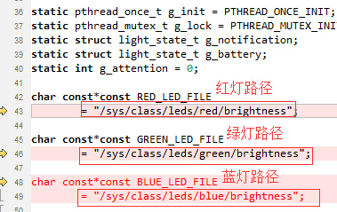

仿照呼吸灯的行，增加一行按键灯的路径
char const*const BUTTON_FILE
= "/sys/class/leds/button-backlight/brightness";

下面的这些路径，如果读者的机型不支持(也就是没有这个路径)，那就把这些代码删掉
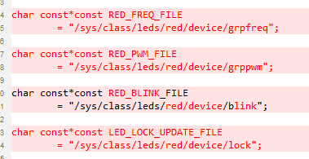

在rgb_to_brightness下面添加一段按键灯的调用函数
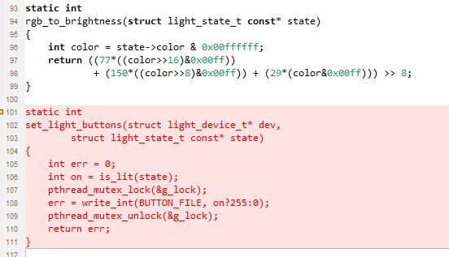
static int
set_light_buttons(struct light_device_t* dev,
struct light_state_t const* state)
{
int err = 0;
int on = is_lit(state);
pthread_mutex_lock(&g_lock);
err = write_int(BUTTON_FILE, on?255:0);
pthread_mutex_unlock(&g_lock);
return err;
}

然后拉到文件底部增加按键背光调用入口
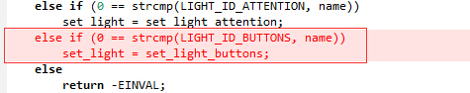
else if (0 == strcmp(LIGHT_ID_BUTTONS, name))
set_light = set_light_buttons;

这就是大概的步骤，对于没有编程基础的读者来说可能比较困难
请参考笔者提供的范例吧：
http://download.csdn.net/detail/benjaminwan/8452531

四、振动
这一段专门为泛泰而写
因为泛泰全系列机型内核里的振动代码都是非标准的
1.引用syhost对此部分的解析
http://blog.csdn.net/syhost/article/details/12125971
不论读者能否理解，咱们来实际调试一下就明白了
老套路了，开一个adb shell，并取得root权限
标准振动代码的手机，只要执行这句就能让手机振动起来，振动1秒
echo 1000 > /sys/class/timed_output/vibrator/enable

而泛泰手机官方内核必须是
echo 1311720 > /sys/class/timed_output/vibrator/enable

1311720这个值是如何得到的呢？
如果读者没有任何计算机基础，那么就以最直观的方式来试吧，打开window自带的计算器，使用程序员模式。
十进制输入数值1000，切换到十六进制，按Or键，再输入140000，按等于号，并切换到十进制显示就是1311720
简单来说，就是3E8|0x140000 = 1403E8，即，振动时间|0x140000

2.修改振动调用代码
对于cm来讲，振动代码可以BOARD_HAS_VIBRATOR_IMPLEMENTATION来自定义
msm-aosp比较简陋啦，只好直接改代码了
hardware/libhardware_legacy/vibrator/vibrator.c
只要在sendit函数里添加一句timeout_ms = 0x140000 | timeout_ms;即可
